计算机科学与技术学院
实践课程报告书
课程名称: 程序设计基础实践
题 目: XXXXXXXX管理系统
专业班级: 2023级 4班
组 长：学号 2022463010911 姓名 匡剑衡
组员１：学号 XXXXXXXX 姓名 XXXXXXXX
指导教师: XXXXXXXX
完成时间: XXXX年XX月XX 日 至 XXXX年XX月XX日
一、系统概述
要求：主要针对系统功能进行概述。

二、系统功能结构图
要求：[1]. 设计系统功能结构图，并针对每个功能模块用文字简单描述其功能。
- 注明小组各成员的合作分工情况，即合作完成部分、独立完成部分。

三、系统数据结构说明

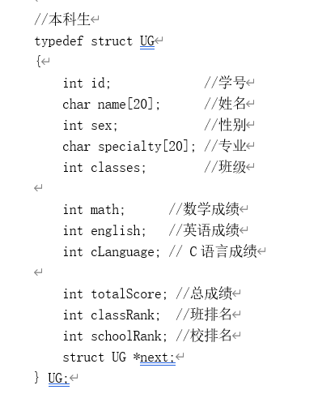
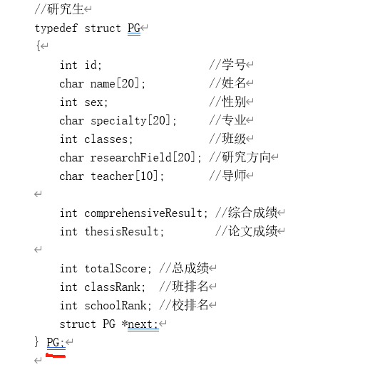

四、自定义函数设计
要求：[1]. 必须按成员依次列出每位成员完成的函数设计。
[2]. 函数描述格式：序号、函数首部、参数列表、返回值、实现功能、算法流程图、设计者。
--------------------------------------------------------------------------------

整体菜单由XXXXX完成，剩下功能由XXXXX和XXXXXX合作分配完成

菜单：
1．studentTypeMenu();
- 设计者：XXXXXXXXXXX
- 函数首部：int studentTypeMenu();
- 参数列表：无
- 返回值：选择相应的学生类型并返回代数i
- 实现功能：//学生类型菜单

2. mainMenu(int i);
- 设计者：XXXXXXXXXXXXXXXX
- 函数首部：void mainMenu(int i);
- 参数列表：[1] int i，表示学生类型
- 返回值：无
- 实现功能：//主菜单

3. manageMenu(int i);
- 设计者：YYYYYYYYYYYYYYYYY
- 函数首部：int manageMenu(int i);
- 参数列表：[1] int i，表示学生类型
- 返回值：无
- 实现功能：//数据修改菜单

4. sortMenu(int i);
- 设计者：YYYYYYYYYYYY
- 函数首部：void sortMenu(int i);
- 参数列表：[1] int i，表示学生类型
- 返回值：无
- 实现功能：//排序菜单

文件和链表：
7. addNode1(UG **headp, UG *newStudent);
- 设计者：XXXXXXXXXXX
- 函数首部：void addNode1(UG **headp, UG *newStudent);
- 参数列表：[1] UG **headp，表示本科生链表头指针地址
[2] UG *newStudent，表示新结点地址
- 返回值：无
- 实现功能：/*函数功能：将本科生新结点添加到链表尾部*/

8. addNode2(PG **headp, PG *newStudent);
- 设计者：YYYYYYYYYY
- 函数首部：void addNode2(PG **headp, PG *newStudent);
- 参数列表：[1] PG **headp，表示研究生链表头指针地址
[2] PG *newStudent，表示新结点地址
- 返回值：无
- 实现功能：/*函数功能：将研究生新结点添加到链表尾部*/

五、运行界面
要求：[1]. 必须按成员列出每位成员完成程序测试的运行界面，注明成员的学号姓名。
[2]. 必须按菜单系统的顺序，依次给出各项功能的运行界面截图，每个截图必须有测试数据。

--------------------------------------------------------------------------------
六、总结
要求：[1]. 必须描述本次综合实践各成员如何组织、配合、协作完成任务的过程及感想。
- 必须按成员依次列出各成员在本次综合实践中所碰到的难点及解决方法、完成后的感想等。

--------------------------------------------------------------------------------

七、程序清单附件
要求：必须分成员版面清楚地列出每位成员在本次综合实践中完成的程序清单，注明学号与姓名。
程序代码：

成绩评定表
观测点 | 成绩
观测点 | 组长 | 成员1 | 成员2
观测点 | 学号： 姓名： | 学号： 姓名： | 学号： 姓名：

集成开发环境IDE的使用及文档编排

（权重0.1）

解决方案、模块设计与结构化编程的完成情况（权重0.70）

团队组织、配合与协作情况

（权重0.20）

总分

